Более тысячи земельных участков выявлено в Новгородской области для жилой застройки с 2021 года

Управление Росреестра по Новгородской области подвело промежуточные итоги проекта «Земля для стройки». На октябрь 2025 года в регионе нашли 1045 подходящих участков. Из них почти 200 уже вовлечены в экономический оборот.
Проект «Земля для стройки» реализуется в области с 2021 года. Его цель – находить территории, пригодные для строительства жилья.
За все время реализации проекта в регионе выявили 1045 участков и территорий общей площадью 1027 гектаров. Из них 193 участка уже используются для жилищного строительства.
Информацию о всех найденных участках Управление публикует на портале Росреестра НСПД (https://nspd.gov.ru). На сегодняшний день на НСПД размещено информация о 850 объектах недвижимости. Чтобы посмотреть доступные варианты, нужно зайти на сайт и открыть Публичную кадастровую карту. В меню слева, во вкладке «Земельные участки», следует включить слой «Земля для стройки ППК». Там же, на портале НСПД, с помощью сервиса «Земля для стройки» можно выбрать участок на карте или из списка, узнать о нём все необходимые сведения и при необходимости даже изменить его конфигурацию.
«Сервис «Земля для стройки» помогает гражданам и застройщикам подбирать участки для индивидуального жилищного строительства и возведения многоквартирных домов. Один из успешных примеров – освоение земли в деревне Григорово, где планируют построить Юго-Западный микрорайон за рекой Веряжа. В июне на онлайн-картах даже появилась первая улица микрорайона, которая гордо носит имя знаменитого советского барда и артиста Владимира Высоцкого», – рассказывает руководитель Управления Росреестра по Новгородской области Светлана Луговцова.
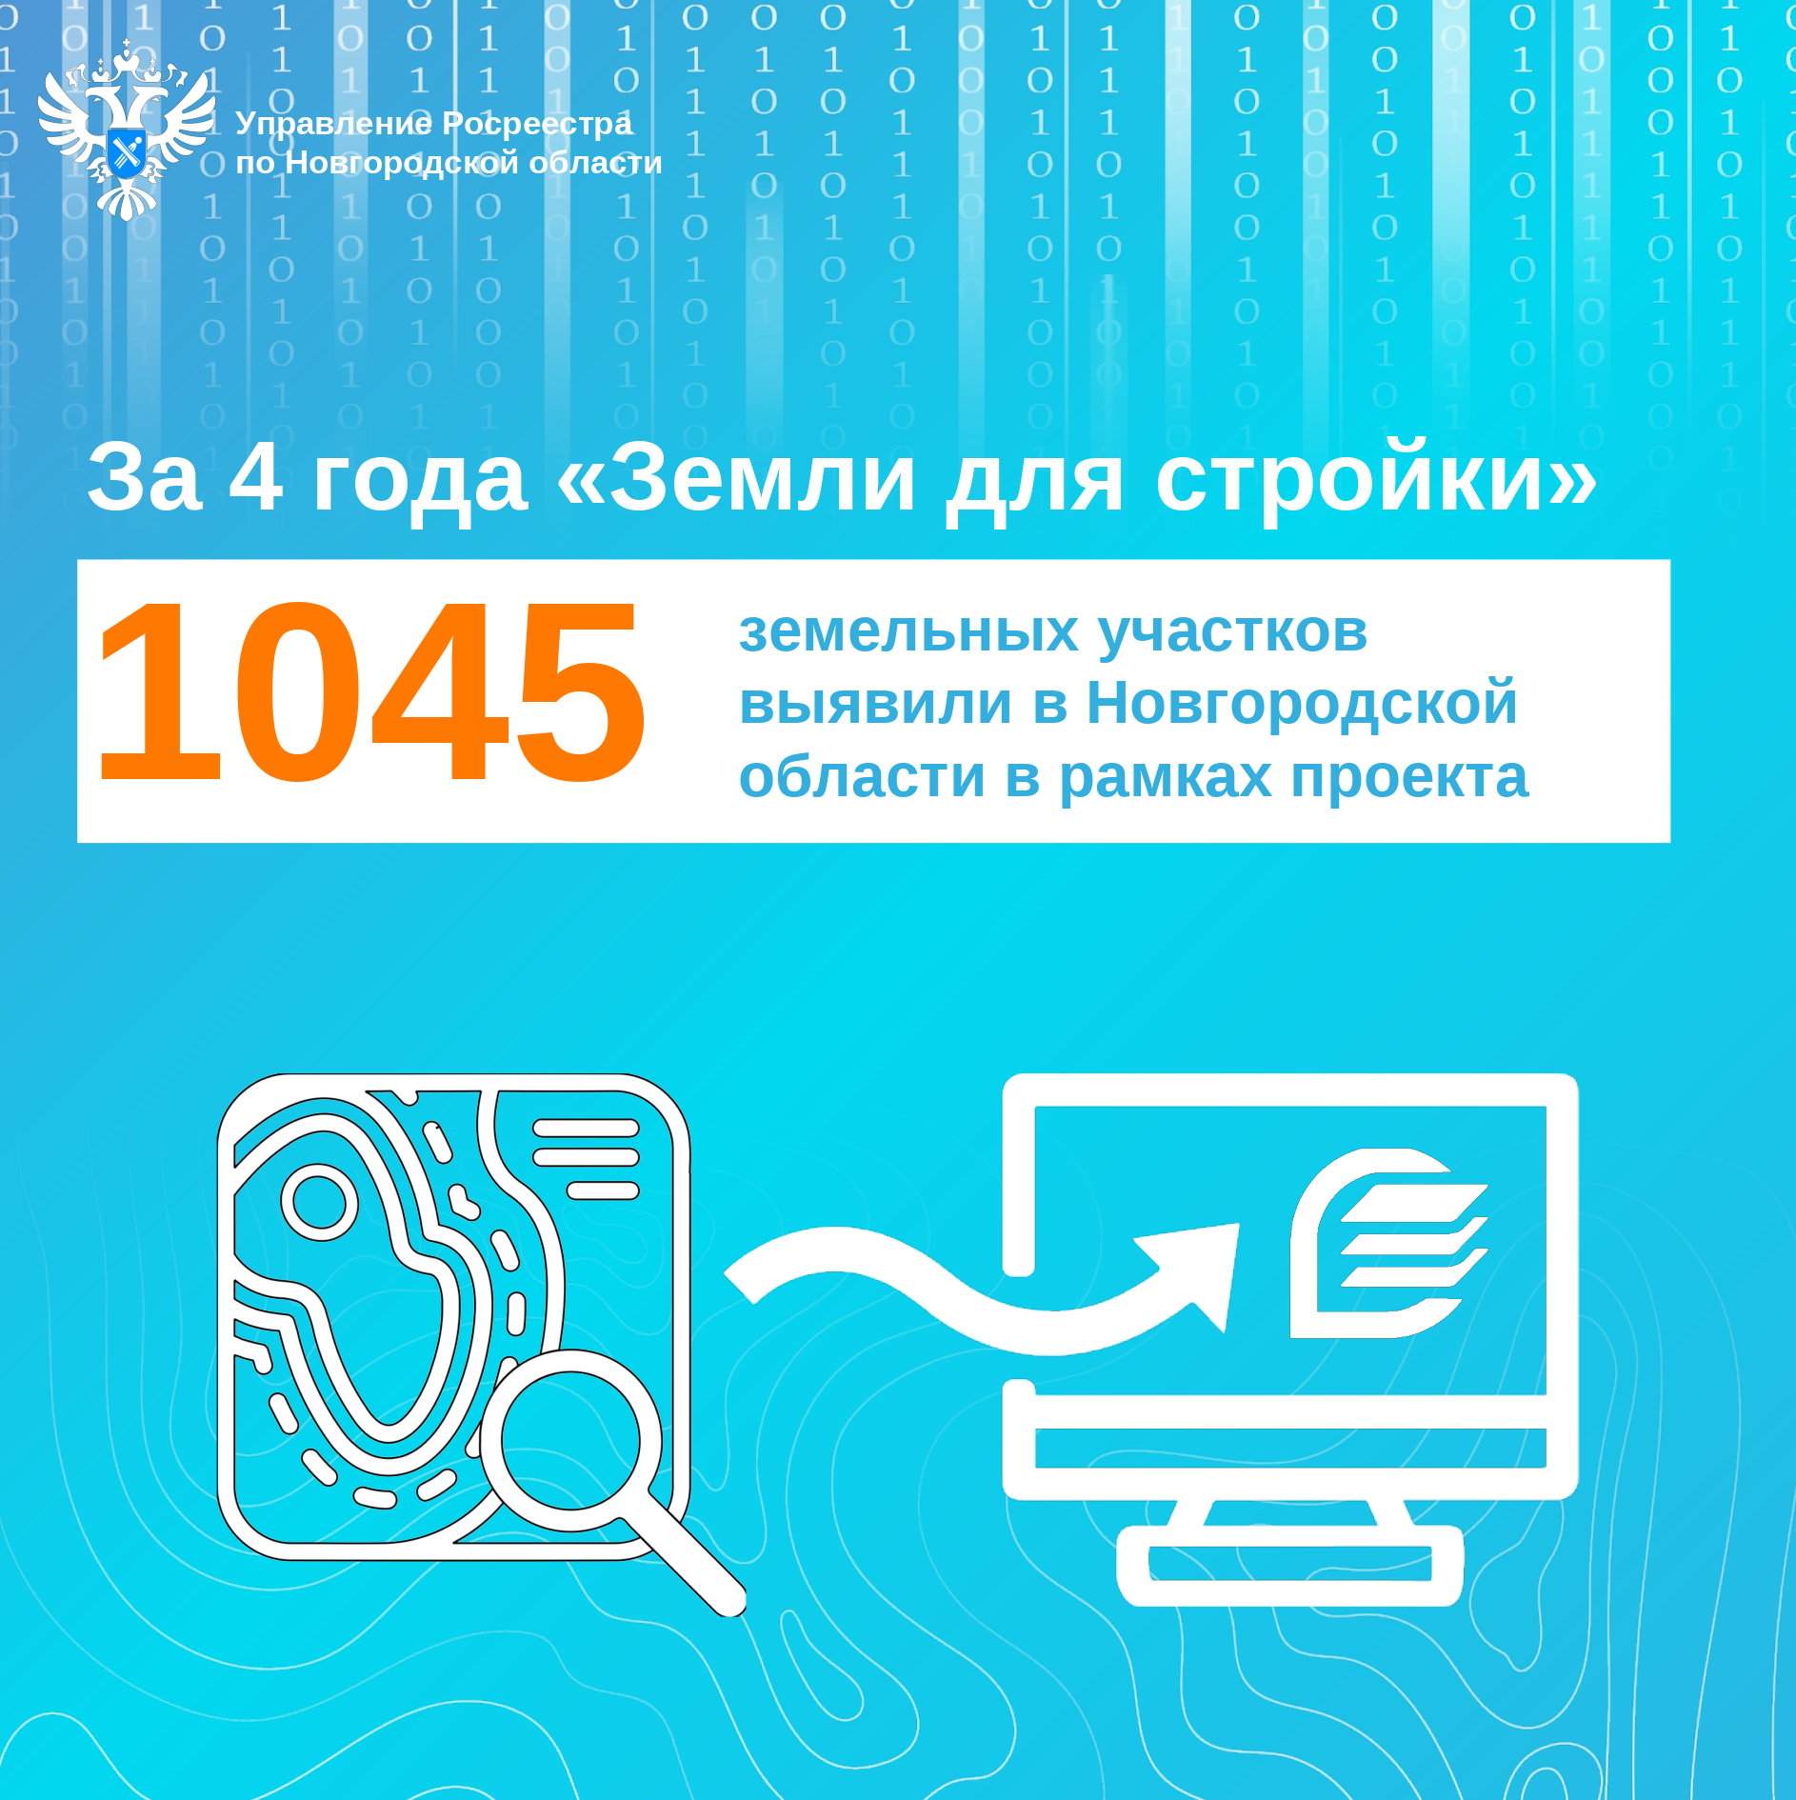
Рис 1. Статистика

